Resolución del Pleno del Instituto de Transparencia, Acceso a la Información Pública y Protección de Datos Personales del Estado de México y Municipios, con domicilio en Metepec, Estado de México, a doce de abril de dos mil veintitrés.
VISTO el expediente formado con motivo del recurso de revisión 15764/INFOEM/IP/RR/2022, interpuesto por XXXXXX XXX XXXXXXXXXX, en lo sucesivo se le denomina el RECURRENTE, en contra de la respuesta a su solicitud de información con número de folio 00312/OASTLALNE/IP/2022, por parte del Organismo Público Descentralizado para la Prestación de Los Servicios de Agua Potable Alcantarillado y Saneamiento del Municipio de Tlalnepantla de Baz, en lo sucesivo el SUJETO OBLIGADO, se procede a dictar la presente resolución con base en los siguientes:
I. A N T E C E D E N T E S
1. Solicitud de acceso a la información. Con fecha veintidós de septiembre de dos mil veintidós, la parte RECURRENTE presentó, a través del Sistema de Acceso a la Información Mexiquense, en lo subsecuente el SAIMEX, ante el SUJETO OBLIGADO, la solicitud de acceso a la información pública, a la que se le asignó el número 00312/OASTLALNE/IP/2022, mediante la cual requirió la información siguiente:
“Solicito número de cuenta, estados de cuenta , instituciones bancarias, y saldos con los que cuenta su organismo” (Sic)

Modalidad de Entrega: A través de SAIMEX.
2. Prórroga. De las constancias que obra en el expediente electrónico del SAIMEX, se desprende que el responsable de la Unidad de Transparencia, el doce de octubre del año dos mil veintidós notificó una prórroga de siete días más, a los quince días que señala el artículo 163 de la Ley de Transparencia y Acceso a la Información Pública vigente en la entidad, para emitir su respuesta correspondiente, argumentando lo siguiente:
“Con fundamento en el artículo 163 de la Ley de Transparencia y Acceso a la Información Pública del Estado de México y Municipios, se le hace de su conocimiento que el plazo de 15 días hábiles para atender su solicitud de información ha sido prorrogado por 7 días en virtud de las siguientes razones:
Prorroga Aprobada
C. CRISTIAN PACHECO PINEDA
Responsable de la Unidad de Transparencia” (Sic)

El SUJETO OBLIGADO, adjuntó a su prórroga los siguientes archivos electrónicos:
“24VA SESIÓN EXTRA DE COMITÉ TRANSPARENCIA.pdf”, el cual contiene el acta de la vigésima Cuarta Sesión Extraordinaria del Comité de Transparencia del SUJETO OBLIGADO, a través del cual se aprobó la prórroga para dar respuesta a la solicitud de información.
“SOLICITUD PLAZO SAIMEX 312.pdf”, el cual contiene la solicitud de prórroga del servidor público habilitado de la Subdirección de Finanzas del SUJETO OBLIGADO.
3.- Respuesta. Con fecha veinticuatro de octubre de dos mil veintidós, el SUJETO OBLIGADO envió su respuesta a la solicitud de acceso a la información a través de SAIMEX, sustancialmente en los términos siguientes:
“…Le envío archivo electrónico con respuesta a su solicitud de información con número de folio SAIMEX0312/OASTLALNE/IP/2022....” (Sic)
El SUJETO OBLIGADO, adjuntó a su respuesta los archivos electrónicos siguientes:
“CONTESTACION SAIMEX 312.pdf”, el cual contiene la respuesta de la Subdirección de Finanzas del SUJETO OBLIGADO, a través del cual informó el número de cuenta bancaria, la institución bancaria y el saldo, como se observa en la siguiente imagen que se inserta a continuación:
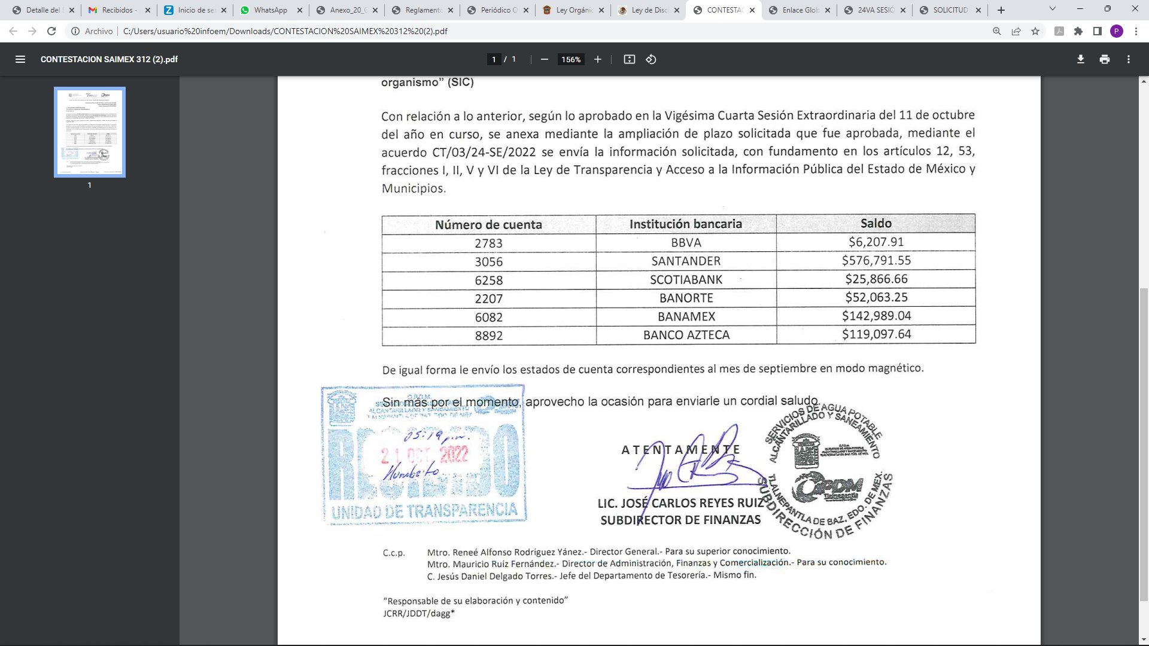
También informó que adjuntaba los estados de cuenta correspondientes al mes de septiembre en modo magnético.
“CTA 2207 BANORTE.pdf”, el cual contiene el estado de cuenta bancaria a nombre del SUJETO OBLIGADO, expedido por la institución bancaria denominada Banorte, con fecha de corte al 30 de septiembre del 2022.
“CTA 8892 AZTECA.pdf”, el cual contiene el estado de cuenta bancaria a nombre del SUJETO OBLIGADO, expedido por la institución bancaria denominada Banco Azteca, con fecha de corte al 30 de septiembre del 2022.
“CTA 3056 SANTANDER.pdf”, el cual contiene el estado de cuenta bancaria a nombre del SUJETO OBLIGADO, expedido por la institución bancaria denominada Santander, con fecha de corte al 30 de septiembre del 2022.
“CTA 2783 BBVA.pdf”, el cual contiene el estado de cuenta bancaria a nombre del SUJETO OBLIGADO, expedido por la institución bancaria denominada BBVA, con fecha de corte al 30 de septiembre del 2022.
“CTA 9608 BANAMEX.pdf”, el cual contiene el estado de cuenta bancaria a nombre del SUJETO OBLIGADO, expedido por la institución bancaria denominada BANAMEX, con fecha de corte al 30 de septiembre del 2022.
“CTA 6258 SCOTIABANK.pdf”, el cual contiene el estado de cuenta bancaria a nombre del SUJETO OBLIGADO, expedido por la institución bancaria denominada SCOTIABANK, con fecha de corte al 30 de septiembre del 2022.
4. Interposición del recurso de revisión. Inconforme con los términos de la respuesta emitida por parte del SUJETO OBLIGADO, el veinticuatro de octubre del dos mil veintidós, la parte recurrente interpuso el recurso de revisión a través de SAIMEX, en donde se manifestó de la siguiente manera:
Acto impugnado:
“respuesta” (Sic)

Y Razones o motivos de inconformidad:
“remiten como cuenta 4 digitos siendo incompleta la informacion, no remiten cuentas de recursos propios ni de recursos federales y estatales, mandan estados de cuenta que no dicen nada” (Sic)

5. Turno. De conformidad con el artículo 185 fracción I de la Ley de Transparencia y Acceso a la Información Pública del Estado de México y Municipios vigente, el presente recurso de revisión se turnó por el sistema electrónico del Instituto de Transparencia, Acceso a la Información Pública y Protección de Datos Personales del Estado de México y Municipios, a la Comisionada Guadalupe Ramírez Peña, a efecto de que analizara sobre su admisión o su desechamiento.

6. Admisión del Recurso de revisión. Con fecha veintisiete de octubre de dos mil veintidós, este Instituto de Transparencia, Acceso a la Información Pública y Protección de Datos Personales del Estado de México y Municipios, admitió a trámite el recurso de revisión que ahora se resuelve, dando un plazo máximo de siete días hábiles para que las partes manifestaran lo que a su derecho resultara conveniente, ofrecieran pruebas, formularan alegatos y el SUJETO OBLIGADO presentara su informe justificado.
7. Manifestaciones. De las constancias que integran el expediente en que se actúa se advierte que el RECURRENTE, fue omiso en presentar sus alegatos.
Por su parte, el SUJETO OBLIGADO, en fecha tres de noviembre del año dos mil veintidós, adjuntó el archivo electrónico denominado:
“CONTESTACION RR 15764 SAIMEX 312.pdf”, por duplicado, por medio del cual el Subdirector de Finanzas del SUJETO OBLIGADO, a través del cual proporcionó los datos de los número de cuentas bancarias a diez dígitos, como se advierte a continuación:

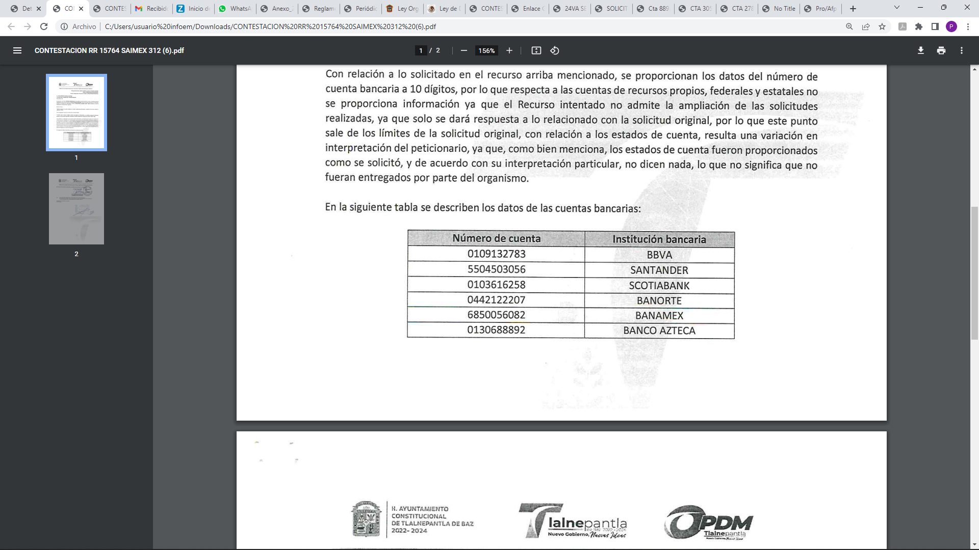

Asimismo, señaló que en cuanto a las cuentas de los recursos propios, estatales y federales, no se proporciona la información ya que el recurso intentado no admite la ampliación de solicitudes realizadas.

Archivos, se pusieron a la vista de la parte RECURRENTE, en términos de la fracción III del artículo 185 de la Ley de Transparencia y Acceso a la Información Pública del Estado de México y Municipios; para que en el término de tres días manifestara lo que a su derecho convenga, sin que el solicitante hiciera manifestación alguna.

7. Ampliación del plazo. En fecha veintitrés de marzo del año dos mil veintitrés, con fundamento en el artículo 181, párrafo tercero de la Ley de Transparencia y Acceso a la Información Pública del Estado de México y Municipios, se acordó la ampliación del plazo para su resolución.
Este organismo garante no pasa por alto justificar, que el plazo para emitir la resolución en el presente asunto encuentra justificación en el alto número de recursos de revisión recibidos dentro del primer semestre del año dos mil veintidós, que, en comparación con los recibidos el año dos mil veintiuno dentro del mismo periodo, se ha incrementado aproximadamente un 400%, circunstancia atípica que ha rebasado las capacidades técnicas y humanas del personal encargado de la proyección de las resoluciones a dichos medios de impugnación.

Por ello, es menester precisar que, si bien se ha excedido el plazo para resolver el presente medio de impugnación, de conformidad con la ley de la materia, el plazo para emitir la resolución se encuentra justificado en los elementos para medir la razonabilidad de asuntos conforme a los parámetros establecidos por diversos órganos jurisdiccionales federales, aplicables también en procedimientos análogos, como el que nos ocupa.

Así, en términos de lo que establecen los artículos 8.1 y 25 de la Convención Americana sobre Derechos Humanos, los recursos deben ser sencillos y resolverse en el menor tiempo posible, tomando en consideración la dilación total del procedimiento; esto es, en un plazo razonable.

En ese sentido, el legislador fijó los términos procesales en las leyes, de manera general, sin que pudiera prever la variada gama de casos que son resueltos por los órganos jurisdiccionales o cuasi jurisdiccionales, tanto por la complejidad de los hechos, como por el número de casos que conocen.

Por ello, excepcionalmente, si un asunto es resuelto con posterioridad a los plazos señalados por la norma debe analizarse la razonabilidad del tiempo necesario para su resolución, atentos a los siguientes criterios:

- Complejidad del Asunto: La complejidad de la prueba, la pluralidad de sujetos procesales, el tiempo transcurrido, las características y contexto del recurso.

- Actividad Procesal del interesado. Acciones u omisiones del interesado.

- Conducta de la Autoridad: Las Acciones u omisiones realizadas en el procedimiento. Así como si la autoridad actuó con la debida diligencia.

d) La afectación generada en la situación jurídica de la persona involucrada en el proceso: Violación a sus derechos humanos.

De modo que, cuando se trate de un asunto excepcional, por alguna o todas las características mencionadas; o bien, cuando el ingreso de asuntos al órgano jurisdiccional o cuasi jurisdiccional respectivo supere notoriamente al que podría considerarse normal, debe concluirse que es una excluyente de responsabilidad en relación con la actuación del funcionario, como ha acontecido en el caso que nos ocupa.

Argumento que encuentra sustento en la jurisprudencia P./J. 32/92 emitida por el Pleno de la Suprema Corte de Justicia de la Nación de rubro “TÉRMINOS PROCESALES. PARA DETERMINAR SI UN FUNCIONARIO JUDICIAL ACTUÓ INDEBIDAMENTE POR NO RESPETARLOS SE DEBE ATENDER AL PRESUPUESTO QUE CONSIDERÓ EL LEGISLADOR AL FIJARLOS Y LAS CARACTERÍSTICAS DEL CASO.”, visible en la Gaceta del Seminario Judicial de la Federación con el registro digital 205635.

Razones por las cuales cabe concluir que, la resolución al recurso de revisión se solventa hasta esta fecha, debido a que existe una excesiva carga de trabajo en desproporción a la capacidad de los recursos materiales y humanos con que cuenta este Instituto para atender la enorme demanda de usuarios que acuden para que se les garantice su Derecho de acceso a la información Pública y Protección de Datos Personales, aunado a la complejidad de los hechos a los que se refieren, así como al volumen del expediente, la extensión de los escritos y pruebas aportadas y desahogadas por las partes; lo que impide la tramitación de los recursos dentro de los términos legales previamente establecidos por la Ley, por tratarse de causas de fuerza mayor.

Al respecto, también son de considerar los criterios sostenidos por el Cuarto Tribunal Colegiado en Materia Administrativa del Primer Circuito, cuyos rubros y datos de identificación son los siguientes:

“PLAZO RAZONABLE PARA RESOLVER. DIMENSIÓN Y EFECTOS DE ESTE CONCEPTO CUANDO SE ADUCE EXCESIVA CARGA DE TRABAJO.” consultable en el Seminario Judicial de la Federación y su gaceta, con el registro digital 2002351.

“PLAZO RAZONABLE PARA RESOLVER. CONCEPTO Y ELEMENTOS QUE LO INTEGRAN A LA LUZ DEL DERECHO INTERNACIONAL DE LOS DERECHOS HUMANOS.”, visible en el Seminario Judicial de la Federación y su gaceta, con el registro digital 2002350.

Por ello, este organismo garante comprometido con la tutela de los derechos humanos confiados, señala que este exceso de plazo legal para resolver el presente asunto, resulta de carácter excepcional.
8. Cierre de instrucción. Una vez transcurrido el periodo otorgado a las partes para realizar sus manifestaciones y no habiendo documentos que integrar al expediente, con fecha veintitrés de marzo de dos mil veintitrés, la Comisionada Ponente determinó el cierre de instrucción en términos de la fracción VI del artículo 185 de la Ley de Transparencia y Acceso a la Información Pública del Estado de México y Municipios.
En razón de que fue debidamente sustanciado el expediente electrónico y no existe diligencia pendiente de desahogo, se emite la Resolución que conforme a Derecho proceda, de acuerdo con los siguientes:
II. C O N S I D E R A N D O S

Primero. Competencia. El Instituto de Transparencia, Acceso a la Información Pública y Protección de Datos Personales del Estado de México y Municipios, es competente para conocer y resolver el presente recurso de revisión interpuesto por la parte recurrente, conforme a lo dispuesto en los artículos 6, apartado A de la Constitución Política de los Estados Unidos Mexicanos; 5 párrafos trigésimo, trigésimo primero y trigésimo segundo fracciones IV y V de la Constitución Política del Estado Libre y Soberano de México; 2, fracción II; 29, 36 fracciones I y II; 176, 178, 181, 185, fracción I, 186 y 188 de la Ley Transparencia y Acceso a la Información Pública del Estado de México y Municipios; 9, fracciones I y XXIV y 11 del Reglamento Interior del Instituto de Transparencia, Acceso a la Información Pública y Protección de Datos Personales del Estado de México y Municipios.
Segundo. Oportunidad y Procedibilidad del Recurso de Revisión. De conformidad con los requisitos de Oportunidad y Procedibilidad que deben reunir el recurso de revisión interpuesto, previstos en los artículos 178 y 180 de la Ley de Transparencia y Acceso a la Información Pública del Estado de México y Municipios; en la especie se advierte que el presente medio de impugnación fue interpuesto dentro del plazo de quince días previsto en el primer artículo de referencia; toda vez que el SUJETO OBLIGADO emitió su respuesta a la solicitud planteada por el solicitante el veinticuatro de octubre del año dos mil veintidós y la parte RECURRENTE presentó su recurso de revisión el mismo día hábil en que tuvo conocimiento de la respuesta impugnada.
En este sentido, al considerar la fecha en que se formuló la solicitud y la fecha en que respondió a esta el SUJETO OBLIGADO; así como la fecha en que se interpuso el recurso de revisión, se concluye que el presente recurso de revisión se encuentra dentro de los márgenes temporales previstos las disposiciones legales referidas.
Sin que contraríe a lo anterior, el artículo 178 en análisis, refiere que el plazo de quince días hábiles se contará a partir del día siguiente de la fecha en que el afectado tuvo conocimiento de la resolución materia de impugnación, ya que ello debe entenderse para el efecto de que transcurrido dicho plazo ya no podrá presentarse el medio de impugnación o si es que se presenta, el mismo se considerará extemporáneo, no así cuando el medio de defensa se interponga antes de que comience a correr el plazo legal; tiene aplicación por analogía, la jurisprudencia 1ª. /J.41/2015, publicada en el Semanario Judicial de la Federación y su Gaceta, Libro 19, Junio de 2015, Tomo I, página 569 de la Décima época que lleva por rubro y texto los siguientes:
“RECURSO DE RECLAMACIÓN. SU INTERPOSICIÓN NO ES EXTEMPORÁNEA SI SE REALIZA ANTES DE QUE INICIE EL PLAZO PARA HACERLO.
Conforme al artículo 104, párrafo segundo, de la Ley de Amparo, el recurso de reclamación podrá interponerse por cualquiera de las partes, por escrito, dentro del término de tres días siguientes al en que surta efectos la notificación de la resolución impugnada. Ahora bien, dicho numeral sólo refiere que el aludido medio de defensa no puede hacerse valer después de tres días, por tanto, no impide que el escrito correspondiente se presente antes de iniciado ese término. De ahí que si dicho recurso se interpone antes de que inicie el plazo para hacerlo, su presentación no es extemporánea.”(Sic)
Por cuanto hace a la procedibilidad del recurso de revisión, es de suma importancia señalar que la parte RECURRENTE, no proporcionó su nombre, como se advierte en el detalle de seguimiento del SAIMEX, no obstante lo anterior, no proporcionar el nombre no es motivo para archivar la solicitud de acceso a la información pública como concluida, conforme a lo previsto en el artículo 155, penúltimo párrafo de la Ley de Transparencia y Acceso a la Información Pública del Estado de México y Municipios que establece lo siguiente:
"Las solicitudes anónimas, con nombre incompleto o seudónimo serán procedentes para su trámite por parte del sujeto obligado ante quien se presente. No podrá requerirse información adicional con motivo del nombre proporcionado por el solicitante."(Sic)
Al mismo tiempo, tras la revisión del formato de interposición del recurso, se concluye en la acreditación plena de todos y cada uno de los elementos formales exigidos por el artículo 180 de la Ley de Transparencia y Acceso a la Información Pública del Estado de México y Municipios, toda vez que fue ingresado a través del SAIMEX.
Asimismo, resulta procedente la interposición del recurso de revisión al rubro anotado, toda vez que se actualiza las hipótesis previstas en el artículo 179, fracción V de la ley de la materia, que a la letra dice:
“Artículo 179. El recurso de revisión es un medio de protección que la Ley otorga a los particulares, para hacer valer su derecho de acceso a la información pública, y procederá en contra de las siguientes causas:
…
V. La entrega de información incompleta…” (Sic)
Tercero. De las constancias que integran el expediente electrónico se advierte que el tema sobre el que este Instituto se pronunciará será: verificar si la respuesta como informe justificado, otorgados por el SUJETO OBLIGADO es adecuada y suficiente para satisfacer el derecho de acceso a la información pública del RECURRENTE, o en su defecto, en caso de ser procedente, ordenar la entrega de información.
Cuarto. Estudio de fondo del asunto. Es conveniente analizar si la respuesta del SUJETO OBLIGADO cumple con los requisitos y procedimientos del derecho de acceso a la información pública, en atención a que en la Ley de Transparencia y Acceso a la Información Pública del Estado de México y Municipios en su artículo 4, que dice que toda la información generada, obtenida, adquirida, transformada, administrada o en posesión de los sujetos obligados es pública y accesible de manera permanente a cualquier persona, privilegiando el principio de máxima publicidad, como así lo establece dicha determinación, que a continuación se transcribe para un mejor entendimiento:
“Artículo 4. El derecho humano de acceso a la información pública es la prerrogativa de las personas para buscar, difundir, investigar, recabar, recibir y solicitar información pública, sin necesidad de acreditar personalidad ni interés jurídico.
Toda la información generada, obtenida, adquirida, transformada, administrada o en posesión de los sujetos obligados es pública y accesible de manera permanente a cualquier persona, en los términos y condiciones que se establezcan en los tratados internacionales de los que el Estado mexicano sea parte, en la Ley General, la presente Ley y demás disposiciones de la materia, privilegiando el principio de máxima publicidad de la información. Solo podrá ser clasificada excepcionalmente Ley de Transparencia y Acceso a la Información Pública del Estado de México y Municipios 29 como reservada temporalmente por razones de interés público, en los términos de las causas legítimas y estrictamente necesarias previstas por esta Ley.
Los sujetos obligados deben poner en práctica, políticas y programas de acceso a la información que se apeguen a criterios de publicidad, veracidad, oportunidad, precisión y suficiencia en beneficio de los solicitantes.”(Sic)

Esto es, que los Sujetos Obligados tiene la obligación o deber de atender las solicitudes de acceso a la información pública que se les hagan de su conocimiento y proporcionar la información pública que obren en su poder conforme el estado que se encuentra y no hacer un procesamiento de la misma, ni presentarla conforme al interés del solicitante; como así lo establece el artículo 12 de la Ley de Transparencia y Acceso a la Información Pública del Estado de México y Municipios, que a la letra dice:

“Artículo 12.- Quienes generen, recopilen, administren, manejen, procesen, archiven o conserven información pública serán responsables de la misma en los términos de las disposiciones jurídicas aplicables.

Los sujetos obligados sólo proporcionarán la información pública que se les requiera y que obre en sus archivos y en el estado en que ésta se encuentre. La obligación de proporcionar información no comprende el procesamiento de la misma, ni el presentarla conforme al interés del solicitante; no estarán obligados a generarla, resumirla, efectuar cálculos o practicar investigaciones.” (Sic)

Es decir, que todo Sujeto Obligado que genere, recopile, administre, procese, archive, posea o conserven, son responsables de la misma teniendo a su vez la obligación de proporcionar la información que se les requiera sin necesidad de resumirla, efectuar procedimientos para obtenerla, calcular y practicar investigaciones; en otras palabras, que los Sujetos Obligados sólo se concretarán a proporcionar la información solicitada que tengan en su poder en el estado que se encuentran, sin necesidad de concretarse al interés o términos específicos del solicitante.

Sirve de apoyo a lo anterior, el criterio 03-17, expuesto por el Instituto Nacional de Transparencia, Acceso a la Información y Protección de Datos Personales, que dice:

“No existe obligación de elaborar documentos ad hoc para atender las solicitudes de acceso a la información. Los artículos 129 de la Ley General de Transparencia y Acceso a la Información Pública y 130, párrafo cuarto, de la Ley Federal de Transparencia y Acceso a la Información Pública, señalan que los sujetos obligados deberán otorgar acceso a los documentos que se encuentren en sus archivos o que estén obligados a documentar, de acuerdo con sus facultades, competencias o funciones, conforme a las características físicas de la información o del lugar donde se encuentre. Por lo anterior, los sujetos obligados deben garantizar el derecho de acceso a la información del particular, proporcionando la información con la que cuentan en el formato en que la misma obre en sus archivos; sin necesidad de elaborar documentos ad hoc para atender las solicitudes de información.
Resoluciones:
∙ RRA 0050/16. Instituto Nacional para la Evaluación de la Educación. 13 julio de 2016. Por unanimidad. Comisionado Ponente: Francisco Javier Acuña Llamas.
∙ RRA 0310/16. Instituto Nacional de Transparencia, Acceso a la Información y Protección de Datos Personales. 10 de agosto de 2016. Por unanimidad. Comisionada Ponente. Areli Cano Guadiana.
∙ RRA 1889/16. Secretaría de Hacienda y Crédito Público. 05 de octubre de 2016. Por unanimidad. Comisionada Ponente. Ximena Puente de la Mora.”(Sic)

En esa tesitura, el artículo 24 en su último párrafo de la Ley de la Materia, dispone que los Sujetos Obligados sólo proporcionarán la información pública que generen, administren o posean en el ejercicio de sus atribuciones; por consiguiente, la información pública se encuentra a disposición de cualquier persona, lo que implica que es deber de los Sujetos Obligados, garantizar el Derecho de Acceso a la Información Pública.

Siempre y cuando no se trate de información reservada o clasificada, que difundirla pondría en riesgo la seguridad jurídica y física del titular de la información, debiendo tener audacia los Sujetos Obligados para cuidar esta información a través del acuerdo clasificatorio del comité de transparencia y la versión pública que emita el servidor público habilitado de cada Sujeto Obligado; como así se establece en la Ley de Transparencia y Acceso a la Información Pública del Estado de México y Municipios.

En conclusión, el derecho de acceso a la información pública, consiste en que la información solicitada conste en un documento en cualquiera de sus formas, a saber: expedientes, reportes, estudios, actas, resoluciones, oficios, correspondencia, acuerdos, directivas, directrices, circulares, contratos, convenios, instructivos, notas, memorandos, estadísticas o bien, cualquier otro registro que documente el ejercicio de las facultades, funciones y competencias de los Sujetos Obligados; los que, podrán estar en cualquier medio, sea escrito, impreso, sonoro, visual, electrónico, informático u holográfico de conformidad con el artículo 3, fracción XI de la Ley de la materia, el cual señala lo siguiente:

“Artículo 3. Para los efectos de la presente Ley se entenderá por:
…
XI. Documento: Los expedientes, reportes, estudios, actas, resoluciones, oficios, correspondencia, acuerdos, directivas, directrices, circulares, contratos, convenios, instructivos, notas, memorandos, estadísticas o bien, cualquier otro registro que documente el ejercicio de las facultades, funciones y competencias de los sujetos obligados, sus servidores públicos e integrantes, sin importar su fuente o fecha de elaboración. Los documentos podrán estar en cualquier medio, sea escrito, impreso, sonoro, visual, electrónico, informático u holográfico…” (Sic)

Siendo aplicable, el Criterio de interpretación en el orden administrativo número 0002-11, emitido por Acuerdo del Pleno del Instituto de Transparencia y Acceso a la Información Pública del Estado de México y Municipios; publicado en el Periódico Oficial del Gobierno del Estado Libre y Soberano de México “Gaceta del Gobierno”, el diecinueve de octubre de dos mil once, cuyo rubro y texto refieren lo siguiente:

“CRITERIO 0002-11
INFORMACIÓN PÚBLICA, CONCEPTO DE, EN MATERIA DE TRANSPARENCIA. INTERPRETACIÓN SISTEMÁTICA DE LOS ARTÍCULOS 2°, FRACCIÓN V, XV, Y XVI, 3°, 4°, 11 Y 41. De conformidad con los artículos antes referidos, el derecho de acceso a la información pública, se define en cuanto a su alcance y resultado material, el acceso a los archivos, registros y documentos públicos, administrados, generados o en posesión de los órganos u organismos públicos, en virtud del ejercicio de sus funciones de derecho público, sin importar su fuente, soporte o fecha de elaboración.
En consecuencia el acceso a la información se refiere a que se cumplan cualquiera de los siguientes tres supuestos:
1) Que se trate de información registrada en cualquier soporte documental, que en ejercicio de las atribuciones conferidas, sea generada por los Sujetos Obligados;
2) Que se trate de información registrada en cualquier soporte documental, que en ejercicio de las atribuciones conferidas, sea administrada por los Sujetos Obligados, y
3) Que se trate de información registrada en cualquier soporte documental, que en ejercicio de las atribuciones conferidas, se encuentre en posesión de los Sujetos Obligados.” (Sic)

Así, del análisis de la solicitud de información motivo del recurso de revisión que ahora se resuelve, se advierte que el particular requirió al Organismo Público Descentralizado para la Prestación de Los Servicios de Agua Potable Alcantarillado y Saneamiento del Municipio de Tlalnepantla de Baz, lo siguiente:
- Número de cuenta, estados de cuenta, instituciones bancarias, y saldos con los que cuenta su organismo.
En respuesta, el Subdirector de Finanzas del SUJETO OBLIGADO, entregó el número de cuenta bancaria, la institución bancaria y el saldo, como se observa en la siguiente imagen que se inserta a continuación:
Asimismo, el Subdirector de Finanzas del SUJETO OBLIGADO, adjuntó a su respuesta los estados de cuenta correspondientes al mes de septiembre en modo magnético, conforme a lo siguiente:
“CTA 2207 BANORTE.pdf”, el cual contiene el estado de cuenta bancaria a nombre del SUJETO OBLIGADO, expedido por la institución bancaria denominada Banorte, con fecha de corte al 30 de septiembre del 2022.
“CTA 8892 AZTECA.pdf”, el cual contiene el estado de cuenta bancaria a nombre del SUJETO OBLIGADO, expedido por la institución bancaria denominada Banco Azteca, con fecha de corte al 30 de septiembre del 2022.
“CTA 3056 SANTANDER.pdf”, el cual contiene el estado de cuenta bancaria a nombre del SUJETO OBLIGADO, expedido por la institución bancaria denominada Santander, con fecha de corte al 30 de septiembre del 2022.
“CTA 2783 BBVA.pdf”, el cual contiene el estado de cuenta bancaria a nombre del SUJETO OBLIGADO, expedido por la institución bancaria denominada BBVA, con fecha de corte al 30 de septiembre del 2022.
“CTA 9608 BANAMEX.pdf”, el cual contiene el estado de cuenta bancaria a nombre del SUJETO OBLIGADO, expedido por la institución bancaria denominada BANAMEX, con fecha de corte al 30 de septiembre del 2022.
“CTA 6258 SCOTIABANK.pdf”, el cual contiene el estado de cuenta bancaria a nombre del SUJETO OBLIGADO, expedido por la institución bancaria denominada SCOTIABANK, con fecha de corte al 30 de septiembre del 2022.
Sin embargo, el particular de sus motivos de inconformidad se advierte que se quejó por:
- Remiten como cuenta 4 dígitos siendo incompleta la información.
- No remiten cuentas de recursos propios ni de recursos federales y estatales
- Mandan estados de cuenta que no dicen nada
Antes de analizar los motivos de inconformidad antes enlistados, de los mismos motivos de inconformidad del RECURRENTE, se advierte que está conforme los saldos e instituciones bancarias, entregados en respuesta; por consiguiente, cuando el solicitante no expresa razón o motivo de inconformidad en contra de todos los rubros de la respuesta que pudieran ser un agravio a su derecho, los mismos deben estimarse atendidos. Sirve de apoyo a lo anterior, por analogía, la Tesis Jurisprudencial Número 3ª./J.7/91, publicada en el Semanario Judicial de la Federación y su Gaceta bajo el número de registro 174,177, que establece lo siguiente:
“REVISIÓN EN AMPARO. LOS RESOLUTIVOS NO COMBATIDOS DEBEN DECLARARSE FIRMES. Cuando algún resolutivo de la sentencia impugnada afecta a la recurrente, y ésta no expresa agravio en contra de las consideraciones que le sirven de base, dicho resolutivo debe declararse firme. Esto es, en el caso referido, no obstante que la materia de la revisión comprende a todos los resolutivos que afectan a la recurrente, deben declararse firmes aquéllos en contra de los cuales no se formuló agravio y dicha declaración de firmeza debe reflejarse en la parte considerativa y en los resolutivos debe confirmarse la sentencia recurrida en la parte correspondiente.”(Sic)

Esto es, la parte de la solicitud sobre la que no se expresó inconformidad, debe declararse consentida por el hoy RECURRENTE, ya que no pueden producirse efectos jurídicos tendentes a revocar, confirmar o modificar la parte de la respuesta con relación a la parte de la solicitud que no fue motivo de inconformidad ya que se infiere un consentimiento de la recurrente ante la falta de impugnación eficaz, sirve de sustento a lo anterior, por analogía, la tesis jurisprudencial número VI.3o.C. J/60, publicada en el Semanario Judicial de la Federación y su Gaceta bajo el número de registro 176,608 que a la letra dice:

“ACTOS CONSENTIDOS. SON LOS QUE NO SE IMPUGNAN MEDIANTE EL RECURSO IDÓNEO. Debe reputarse como consentido el acto que no se impugnó por el medio establecido por la ley, ya que, si se hizo uso de otro no previsto por ella o si se hace una simple manifestación de inconformidad, tales actuaciones no producen efectos jurídicos tendientes a revocar, confirmar o modificar el acto reclamado en amparo, lo que significa consentimiento del mismo por falta de impugnación eficaz.”(Sic)

Ahora bien, en cuanto al motivo de inconformidad del RECURRENTE, en donde señaló “…no remiten cuentas de recursos propios ni de recursos federales y estatales…”(Sic), constituyen nuevos requerimientos de información, configurándose así lo que se conoce como plus petitio, que consiste en una ampliación a su requerimiento informativo, argumentos que no son susceptibles de ser valorados en términos de la fracción VII del Artículo 191 de la Ley de Transparencia y Acceso a la Información Pública del Estado de México y Municipios, el cual señala la improcedencia cuando el RECURRENTE amplíe su solicitud en el Recurso de Revisión, únicamente respecto de los nuevos contenidos; cuestión que tuvo lugar en el presente caso, pues la parte RECURRENTE formuló nuevos cuestionamientos, en los que solicitó información que no formó parte de su solicitud inicial y por lo tanto son inatendibles a través del recurso de revisión.
En este tenor, es posible determinar que para el caso que nos ocupa, los argumentos formulados como motivos o razones de inconformidad referidos, son una ampliación a la solicitud inicial y corresponden a nuevos requerimientos de información, que no se encuentran relacionados con lo solicitado en un primer momento; por lo que se actualiza el supuesto de improcedencia previsto en el artículo 191 fracción VII de la Ley de Transparencia y Acceso a la Información Pública del Estado de México y Municipios; que prevé que son improcedentes los Recursos de Revisión en los que se plantean ampliaciones a las solicitudes iniciales.
En este orden de ideas, una vez formulada su solicitud inicial, los particulares no pueden modificarla o ampliarla a través de posteriores promociones o en el momento de ingresar su recurso de revisión; por tanto, la materia de las solicitudes de información se circunscribe a que se permita el acceso a los documentos inicialmente solicitados y en su caso a los aclarados o corregidos.
Robustece lo anterior lo plasmado en el criterio orientador número 01/17 emitido por el Instituto Nacional de Transparencia, Acceso a la Información y Protección de Datos Personales, INAI, que lleva por rubro y texto lo que a continuación se transcribe:
“Es improcedente ampliar las solicitudes de acceso a información, a través de la interposición del recurso de revisión. En términos de los artículos 155, fracción VII de la Ley General de Transparencia y Acceso a la Información Pública, y 161, fracción VII de la Ley Federal de Transparencia y Acceso a la Información Pública, en aquellos casos en que los recurrentes, mediante su recurso de revisión, amplíen los alcances de la solicitud de información inicial, los nuevos contenidos no podrán constituir materia del procedimiento a sustanciarse por el Instituto Nacional de Transparencia, Acceso a la Información y Protección de Datos Personales; actualizándose la hipótesis de improcedencia respectiva.”(Sic)

Respecto al motivo de inconformidad relativo a que sólo remiten como cuenta 4 dígitos siendo incompleta la información.
En respuesta, el Subdirector de Finanzas del SUJETO OBLIGADO, en efecto entregó el número de cuenta bancaria, integrada por 4 dígitos, como se observa en la siguiente imagen que se inserta a continuación:
No obstante, mediante informe justificado el Subdirector de Finanzas del SUJETO OBLIGADO, entregó el número de cuenta bancaria a diez dígitos, como se advierte a continuación:
Colmando con ello el derecho de acceso a la información pública del RECURRENTE, por corresponder con la información solicitada; en razón de que el área del SUJETO OBLIGADO que proporcionó la información, fue la Subdirector de Finanzas, que en términos de lo señalado por el artículo 47 del Reglamento Interno del SUJETO OBLIGADO, que señala:

Siendo el área competente para conocer de la solicitud, ya que la información solicitada por el particular en efecto corresponde a información, generada, poseída o administrada por el área que proporcionó respuesta.
En este sentido, toda vez que el área competente dio respuesta a la solicitud de información, este Organismo Garante estima conveniente señalar que no está facultado para manifestarse sobre la veracidad de la información proporcionada, ya que no existe precepto legal alguno en la Ley de la Materia que permita, vía recurso de revisión, se pronuncie al respecto. Por analogía, sirve de apoyo a lo anterior el Criterio 31-10 emitido por el entonces Instituto Federal de Accesos a la Información y Protección de Datos, que a la letra establece lo siguiente:
“El Instituto Federal de Acceso a la Información y Protección de Datos no cuenta con facultades para pronunciarse respecto de la veracidad de los documentos proporcionados por los sujetos obligados. El Instituto Federal de Acceso a la Información y Protección de Datos es un órgano de la Administración Pública Federal con autonomía operativa, presupuestaria y de decisión, encargado de promover y difundir el ejercicio del derecho de acceso a la información; resolver sobre la negativa de las solicitudes de acceso a la información; y proteger los datos personales en poder de las dependencias y entidades. Sin embargo, no está facultado para pronunciarse sobre la veracidad de la información proporcionada por las autoridades en respuesta a las solicitudes de información que les presentan los particulares, en virtud de que en los artículos 49 y 50 de la Ley Federal de Transparencia y Acceso a la Información Pública Gubernamental no se prevé una causal que permita al Instituto Federal de Acceso a la Información y Protección de Datos conocer, vía recurso revisión, al respecto.”(Sic)

De lo anterior, este Organismo Resolutor en aras de tutelar el derecho de acceso a la información de los particulares, tiene la obligación de apegarse en todo momento a lo que dispone la Ley de Transparencia y Acceso a la Información Pública del Estado de México y Municipios garantizando los principios de imparcialidad y legalidad en el procedimiento de impugnación y resolución del recurso planteado.
Finalmente, respecto al punto de la inconformidad relativo a “Mandan estados de cuenta que no dicen nada”, es importante recordar que el SUJETO OBLIGADO, en respuesta, entregó a través de su Subdirector de Finanzas del SUJETO OBLIGADO, los estados de cuenta correspondientes al mes de septiembre del año 2022, con las instituciones bancarias denominadas Banorte, Banco Azteca, Santander, BBVA, BANAMEX y SCOTIABANK, dentro de los cuales podemos observar, que los mismos son incompletos, por ejemplo en el Estado de Cuenta de la Institución Bancaria Banorte:

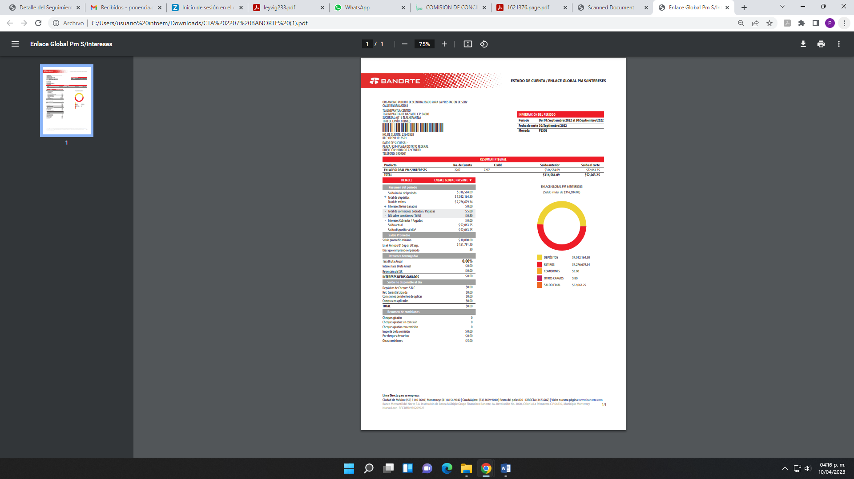
Se advierte que se integra de cuatro hojas y el SUJETO OBLIGADO sólo remitió una hoja o caratula del estado cuenta, lo que es incompleto.
Estado de cuenta Banco Azteca, se observa lo siguiente:
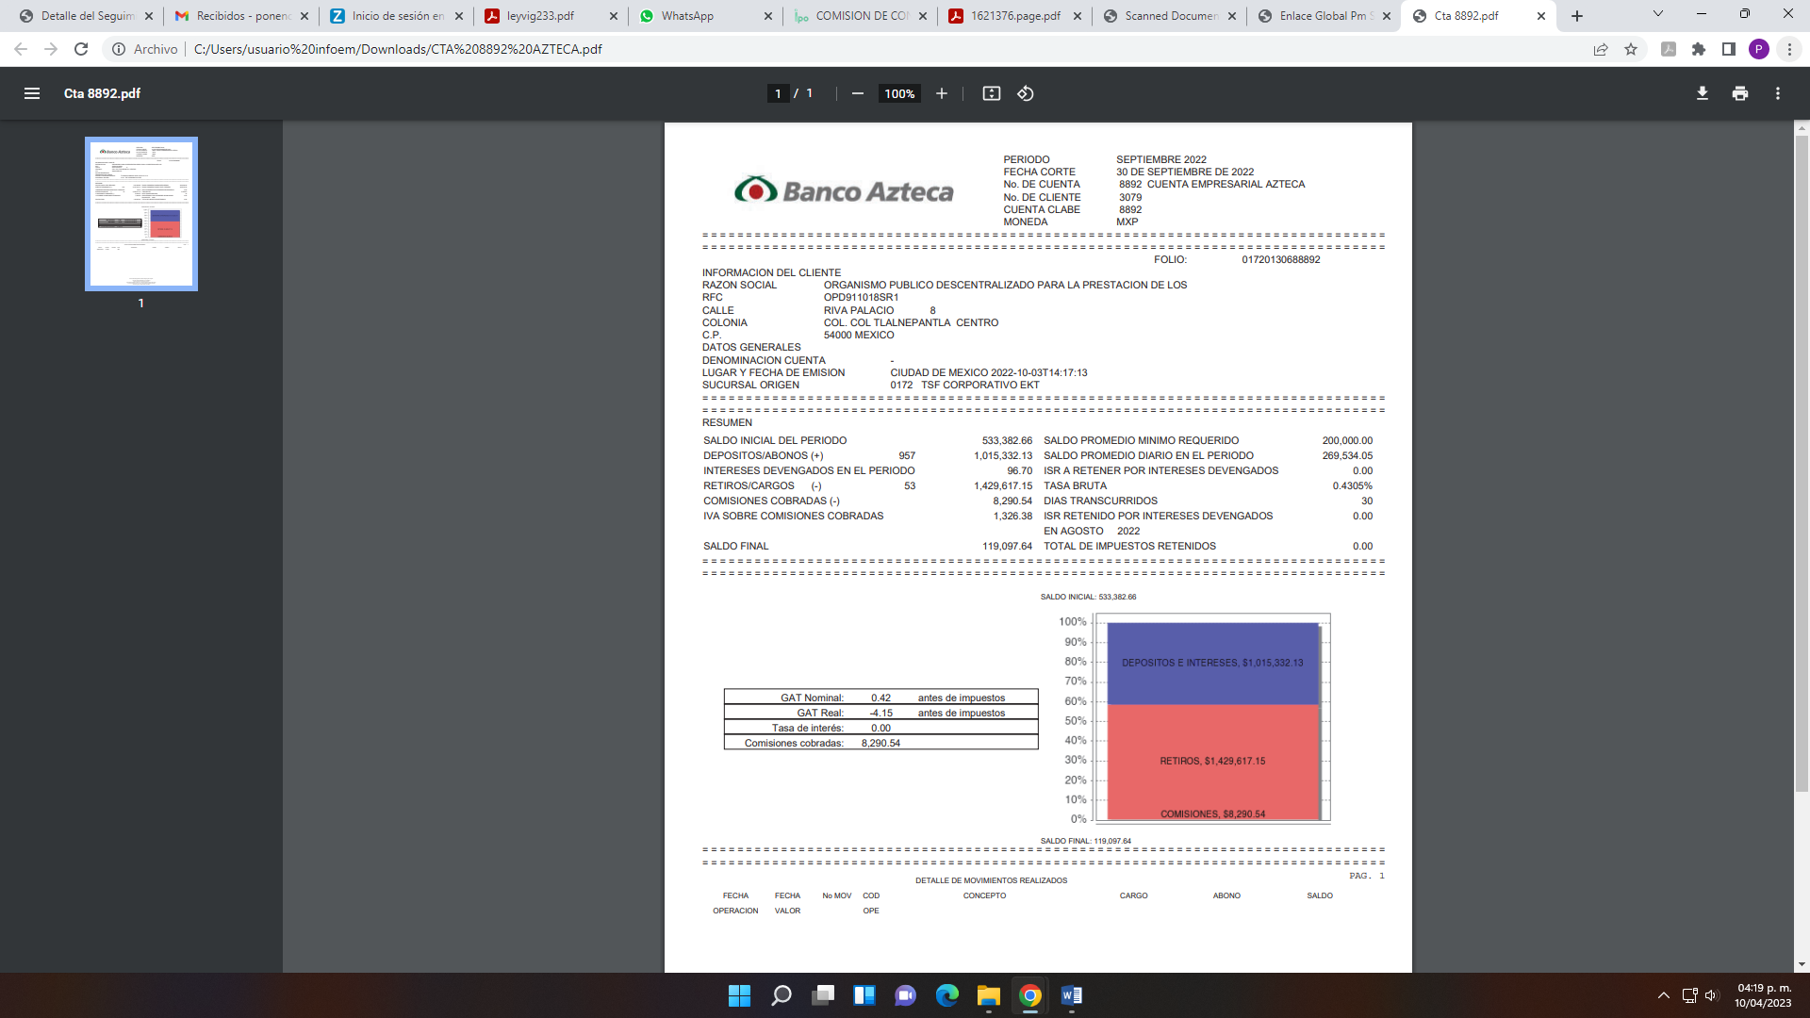
En donde se observan depósitos y retiros, sin que conste el movimiento bancario, lo que no satisface el derecho de acceso a la información pública del RECURRENTE.
Estado de cuenta Santander, se observa lo siguiente:
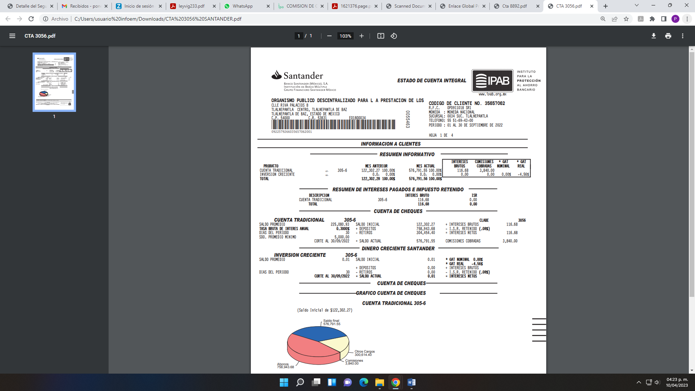
Se advierte que se integra de cuatro hojas y el SUJETO OBLIGADO sólo remitió una hoja o caratula del estado cuenta, lo que es incompleto.
Estado de cuenta BBVA, en donde se observa:
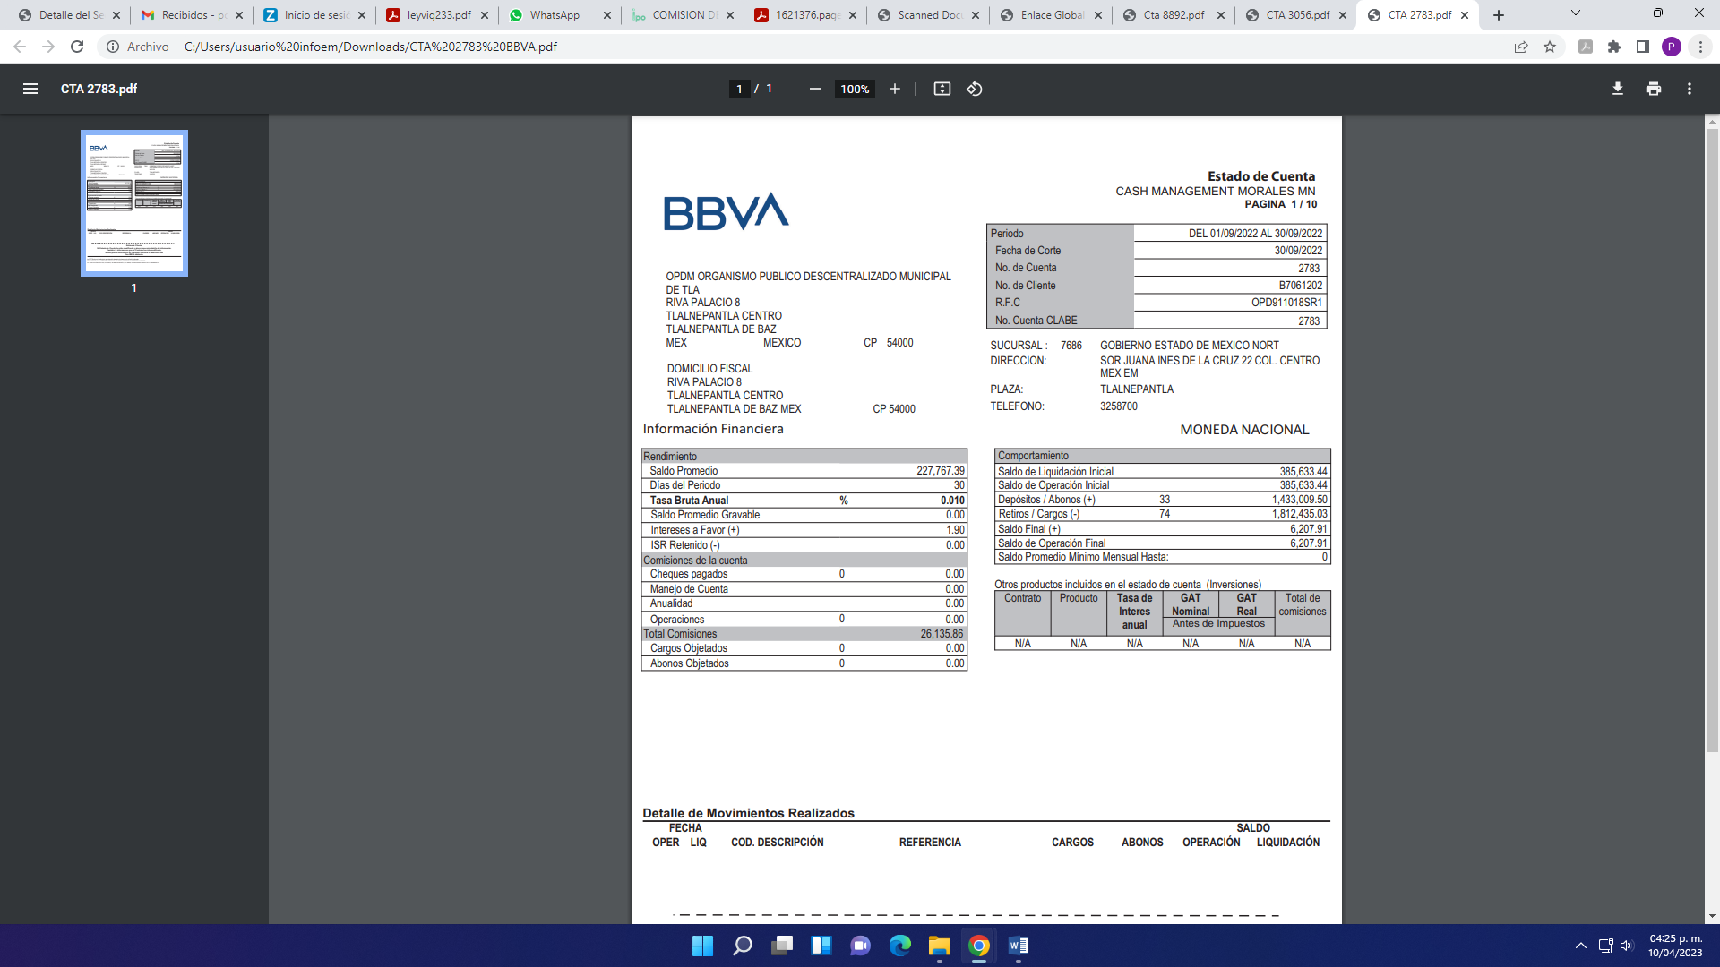
Que se integra de diez páginas y el SUJETO OBLIGADO sólo remitió una página o caratula del estado cuenta, lo que es incompleto.
Estado de cuenta BANAMEX, en donde se observa:
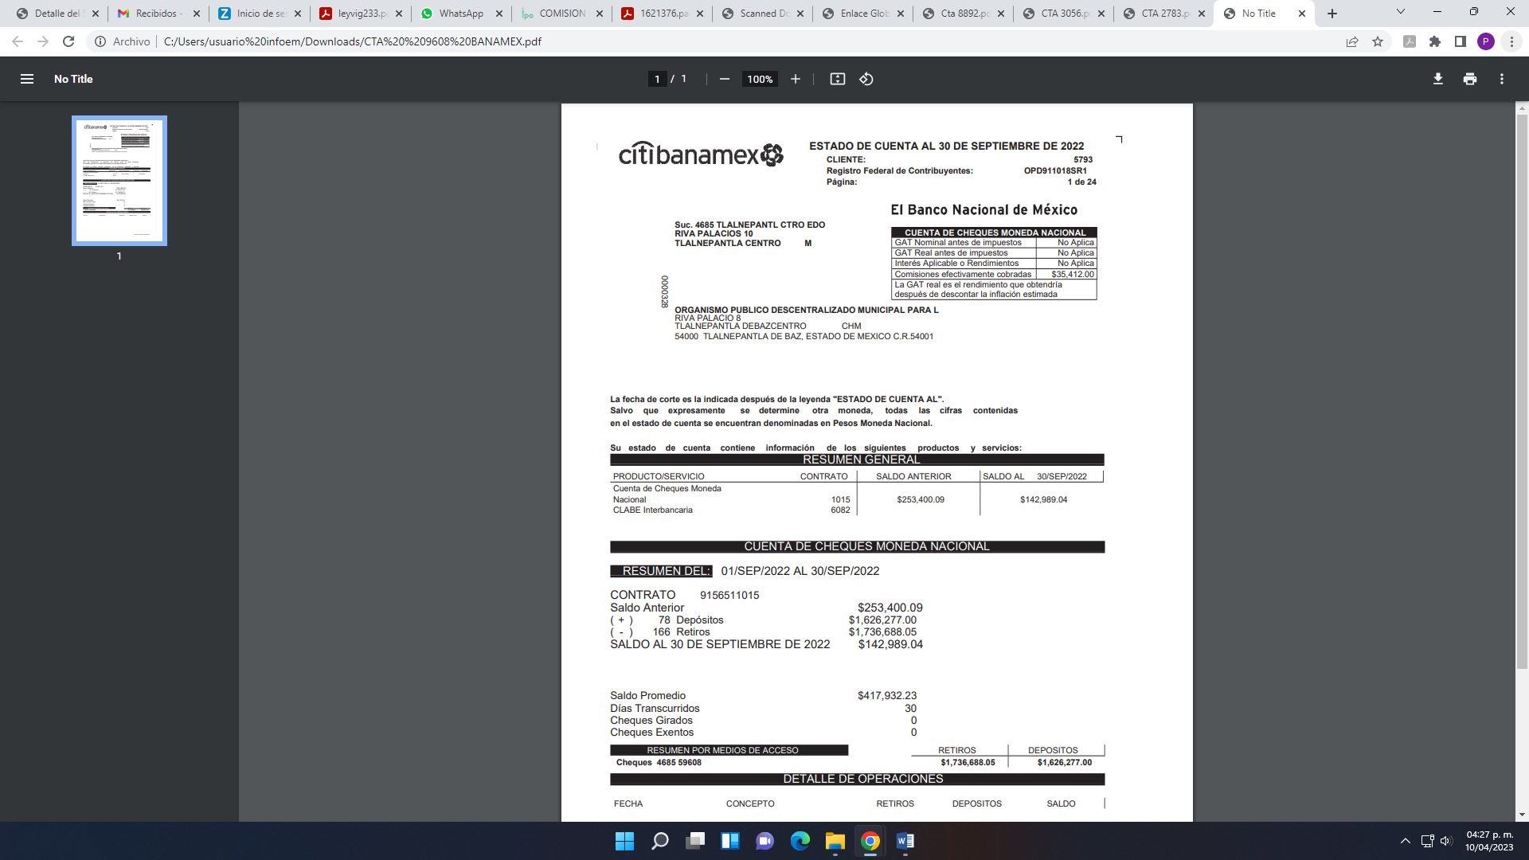
Que se integra de veinticuatro páginas y el SUJETO OBLIGADO sólo remitió una página o caratula del estado cuenta, lo que es incompleto.
Estado de cuenta SCOTIABANK, en donde se advierte:
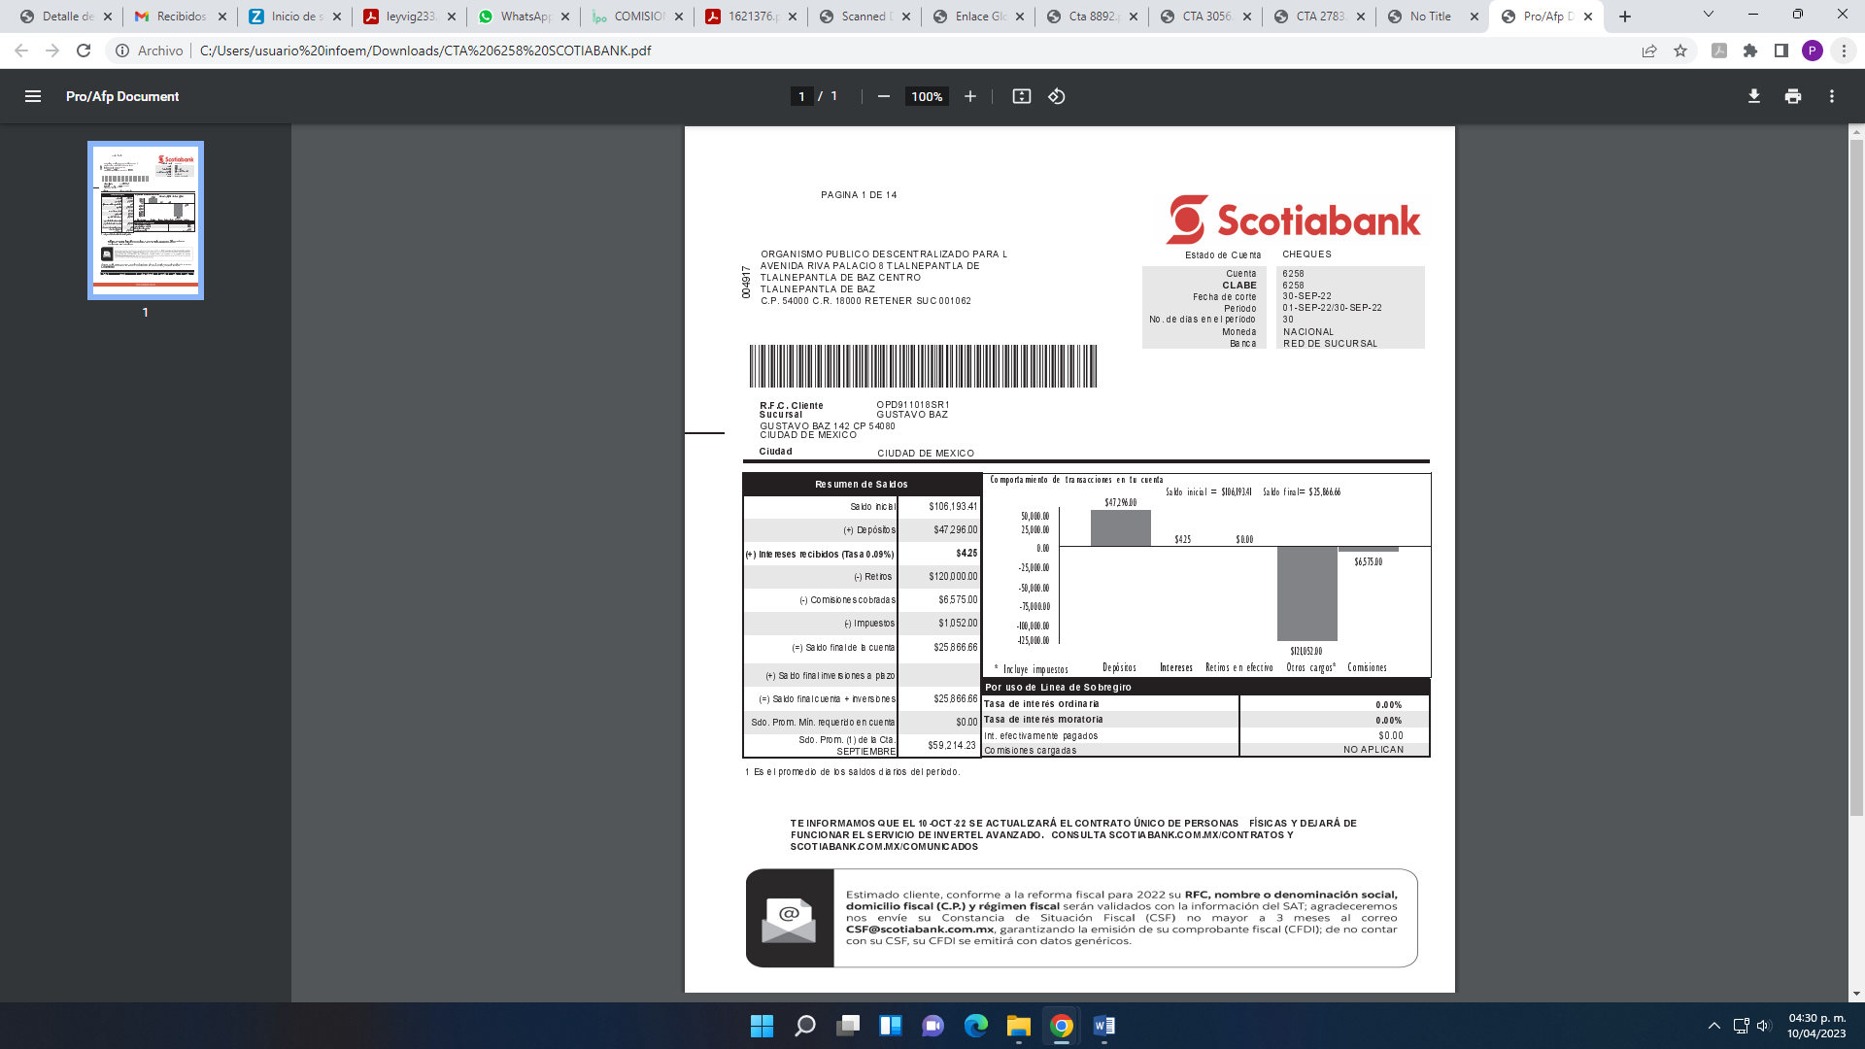
Que se integra de catorce páginas y el SUJETO OBLIGADO sólo remitió una página o caratula del estado cuenta, lo que es incompleto.
En consecuencia, la respuesta del SUJETO OBLIGADO, careció de los principios de congruencia y exhaustividad, como refuerzo de lo anterior, resulta crucial el Criterio 02/17, emitido por el Pleno del Instituto Nacional de Transparencia y Acceso a la Información y Protección de Datos Personales, de título y texto siguientes:
“Congruencia y exhaustividad. Sus alcances para garantizar el derecho de acceso a la información. De conformidad con el artículo 3 de la Ley Federal de Procedimiento Administrativo, de aplicación supletoria a la Ley Federal de Transparencia y Acceso a la Información Pública, en términos de su artículo 7; todo acto administrativo debe cumplir con los principios de congruencia y exhaustividad. Para el efectivo ejercicio del derecho de acceso a la información, la congruencia implica que exista concordancia entre el requerimiento formulado por el particular y la respuesta proporcionada por el sujeto obligado; mientras que la exhaustividad significa que dicha respuesta se refiera expresamente a cada uno de los puntos solicitados. Por lo anterior, los sujetos obligados cumplirán con los principios de congruencia y exhaustividad, cuando las respuestas que emitan guarden una relación lógica con lo solicitado y atiendan de manera puntual y expresa, cada uno de los contenidos de información.” (Sic)
Razones por las cuales lo procedente es ordenar los Estados de Cuentas Bancarios remitidos en respuesta de manera completa, de ser el caso en versión pública conforme a lo señalado por el considerando quinto del presente fallo.
Quinto. Versión Pública. Para la entrega de la información, en razón de que el derecho de acceso a la información pública no es absoluto, sino que encuentra como excepciones que la información sobre la cual se peticiona el acceso, sea o contenga datos que deban ser clasificados en los términos que la misma Ley de la Materia señala, el SUJETO OBLIGADO tendrá que hacer la elaboración de una versión pública de los documentos que vaya entregar para dar cumplimiento a esta resolución, a fin de satisfacer el derecho de acceso a la información pública del RECURRENTE sin menoscabar el derecho a la protección de los datos personales de terceros.

Lo anterior, de conformidad a lo que señalan los artículos 3, fracciones IX, XX, XXXII, XLV; 6, 137 y 143 fracción I, de la Ley de Transparencia y Acceso a la Información Pública del Estado de México y Municipios vigente, que se leen como sigue:
“Artículo 3. Para los efectos de la presente Ley se entenderá por:
IX. Datos personales: La información concerniente a una persona, identificada o identificable según lo dispuesto por la Ley de Protección de Datos Personales del Estado de México;
XX. Información clasificada: Aquella considerada por la presente Ley como reservada o confidencial;
XXXII. Protección de Datos Personales: Derecho humano que tutela la privacidad de datos personales en poder de los sujetos obligados y sujetos particulares;
XLV. Versión pública: Documento en el que se elimine, suprime o borra la información clasificada como reservada o confidencial para permitir su acceso.”

“Artículo 6. Los datos personales son irrenunciables, intransferibles e indelegables, por lo que los sujetos obligados no deberán proporcionar o hacer pública la información que contenga, con excepción de aquellos casos en que deban hacerlo en observancia de las disposiciones aplicables. En el caso de los derechos de acceso, rectificación, cancelación u oposición; los principios, procedimientos, medidas de seguridad en el tratamiento y demás disposiciones en materia de datos personales, se deberá estar a lo dispuesto en las leyes de la materia.”

“Artículo 137. Cuando un mismo medio, impreso o electrónico, contenga información pública y reservada o confidencial, la Unidad de Transparencia para efectos de atender una solicitud de información, deberán elaborar una versión pública en la que se testen las partes o secciones clasificadas, indicando su contenido de manera genérica y fundando y motivando su clasificación.”

“Artículo 143. Para los efectos de esta Ley se considera información confidencial, la clasificada como tal, de manera permanente, por su naturaleza, cuando:
I. Se refiera a la información privada y los datos personales concernientes a una persona física o jurídica colectiva identificada o identificable;
II. Los secretos bancario, fiduciario, industrial, comercial, fiscal, bursátil y postal, cuya titularidad corresponda a particulares, sujetos de derecho internacional o a sujetos obligados cuando no involucren el ejercicio de recursos públicos; y
III. La que presenten los particulares a los sujetos obligados, de conformidad con lo dispuesto por las leyes o los tratados internacionales.” (Sic)

De los preceptos anteriores se desprende que cuando un documento que vaya a ser entregado vía acceso a la información pública, contenga tanto información de interés público como información que debe ser clasificada, se hará la entrega del mismo, testando las secciones o datos que deban ser clasificados; por ende el SUJETO OBLIGADO deberá proceder a testar los datos personales que se encuentren contenidos en los documentos a entregar por parte del SUJETO OBLIGADO para satisfacer el derecho de acceso a la información pública del RECURRENTE, esto es, los datos concernientes a una persona identificada o identificable, o aquellos datos que tengan el carácter de sensibles, es decir los que afectan la esfera más íntima de su titular o cuya utilización indebida pueda dar origen a discriminación o conlleven un riesgo grave para aquel de acuerdo a lo que señala la fracción XII del artículo 4 de la Ley de Protección de Datos Personales en Posesión de Sujetos Obligados del Estado de México.

Datos que deberá clasificar como confidenciales por tratarse precisamente de información privada, puesto que los datos personales son irrenunciables, intransferibles e indelegables y los Sujetos Obligados no deberán hacer entrega de los mismos a personas ajenas a su titular.
Por cuanto hace al Registro Federal de Contribuyentes de las personas físicas, constituye un dato personal, pues se genera con caracteres alfanuméricos a partir del nombre y la fecha de nacimiento de cada persona, y finalmente la homoclave, por lo que para su obtención es necesario acreditar ante la autoridad fiscal previamente la identidad de la persona, su fecha de nacimiento, entre otros aspectos.
Ahora bien, las personas físicas tramitan su inscripción en el registro con el propósito de realizar —mediante esa clave de identificación— operaciones o actividades de naturaleza fiscal, la cual, les permite hacerse identificables respecto de una situación fiscal determinada.
Lo anterior es compartido por el Instituto Nacional de Transparencia, Acceso a la Información y Protección de Datos Personales, INAI, a través del Criterio 19/17, el cual es del tenor literal siguiente:
“Registro Federal de Contribuyentes (RFC) de personas físicas. El RFC es una clave de carácter fiscal, única e irrepetible, que permite identificar al titular, su edad y fecha de nacimiento, por lo que es un dato personal de carácter confidencial.”

Así, el Registro Federal de Contribuyentes, RFC, se vincula al nombre de su titular y permite identificar la edad de la persona, su fecha de nacimiento, así como su homoclave, la cual es única e irrepetible y determina la identificación de dicha persona para efectos fiscales, por lo que constituye un dato personal que concierne a una persona física identificada e identificable en términos de los artículos 3, fracción IX de la Ley de Transparencia y Acceso a la Información Pública del Estado de México y Municipios, y 4 fracciones XI y XII de la Ley de Protección de Datos Personales en Posesión de los Sujetos Obligados del Estado de México y Municipios; sin embargo, para el caso específico de proveedores, la información debe ser pública, pues permite garantizar el cumplimiento de obligaciones fiscales de la persona que recibió recursos públicos, por tanto dicho dato no puede ser clasificado, pues su publicidad abona a la transparencia y a la rendición de cuentas. Por lo que el RFC de los proveedores de algún servicio o producto, deberá ser público ya que no actualiza el supuesto jurídico 143 fracción I de la Ley de Transparencia y Acceso a la Información Pública del Estado de México y Municipios, ya sean personas físicas o jurídico colectivas.

En cuanto al número de cuenta bancaria y clave interbancaria, de proveedores o personas físicas, es información considera como confidencial ya que es información que atañe a su patrimonio, lo que se sustenta con el criterio número 10/17 emitido por el Instituto Nacional de Transparencia, que señala:

“Cuentas bancarias y/o CLABE interbancaria de personas físicas y morales privadas.
El número de cuenta bancaria y/o CLABE interbancaria de particulares es información confidencial, al tratarse de un conjunto de caracteres numéricos utilizados por los grupos financieros para identificar las cuentas de sus clientes, a través de los cuales se puede acceder a información relacionada con su patrimonio y realizar diversas transacciones; por tanto, constituye información clasificada con fundamento en los artículos 116 de la Ley General de Transparencia y Acceso a la Información Pública y 113 de la Ley Federal de Transparencia y Acceso a la Información Pública. Resoluciones:
• RRA 1276/16 Grupo Aeroportuario de la Ciudad de México. S.A. de C.V. 01 de noviembre de 2016. Por unanimidad. Comisionada Ponente Areli Cano Guadiana.
• RRA 3527/16 Servicio de Administración Tributaria. 07 de diciembre de 2016. Por unanimidad. Comisionada Ponente Ximena Puente de la Mora.
• RRA 4404/16 Partido del Trabajo. 01 de febrero de 2017. Por unanimidad. Comisionado Ponente Francisco Acuña Llamas.” (Sic)

En ese contexto, la clasificación de la información no opera con la simple supresión de datos que se haga en los documentos de que se trate o con la simple decisión que tome el Servidor Público Habilitado o el Responsable de la Unidad de Transparencia del SUJETO OBLIGADO, sino que ello deberá realizarse en términos de lo que disponen los artículos 49 fracción VIII, 53, fracción X y 59, fracción V, de la Ley en consulta, cuyo sentido literal es el siguiente:

“Artículo 49. Los Comités de Transparencia tendrán las siguientes atribuciones:
VIII. Aprobar, modificar o revocar la clasificación de la información…”
“Artículo 53. Las Unidades de Transparencia tendrán las siguientes funciones:
X. Presentar ante el Comité, el proyecto de clasificación de información…”
“Artículo 59. Los servidores públicos habilitados tendrán las funciones siguientes:
V. Integrar y presentar al responsable de la Unidad de Transparencia la propuesta de clasificación de información, la cual tendrá los fundamentos y argumentos en que se basa dicha propuesta…”

Denotándose de dichos elementos normativos que el determinar la clasificación de la información es un trabajo en conjunto tanto de los Servidores Públicos Habilitados, de las Unidades de Transparencia y del Comité de Transparencia del Sujeto Obligado, teniendo el deber los primeros de ellos de presentar ante la Unidad de Transparencia la propuesta de la clasificación de la información, para que luego ésta presente ante al Comité de Transparencia de así resultar procedente el proyecto de clasificación de la información y finalmente sea éste último quien apruebe, modifique o revoque la clasificación de la información solicitada.

Para lo cual, a su vez en el caso de información de carácter confidencial, se debe atender a lo que señala el artículo 149 de la Ley de Transparencia Local vigente, que se lee como sigue:

“Artículo 149. El acuerdo que clasifique la información como confidencial deberá contener un razonamiento lógico en el que demuestre que la información se encuentra en alguna o algunas de las hipótesis previstas en la presente Ley.”(Sic)

Es decir, el SUJETO OBLIGADO a través de su Comité de Transparencia, deberá elaborar acuerdo que contenga un razonamiento lógico con el que se demuestre que la información que se testa de las versiones públicas que se sirva elaborar, encuadra en alguna de las hipótesis que contempla la Ley de la Materia en su artículo 143; ya que de lo contrario, se crearía la incertidumbre jurídica en relación a si lo entregado es formalmente una versión pública, o un documento ilegible, incompleto o tachado; en otras palabras si no se exponen de manera puntual las razones de la versión pública de la documentación entregada se estaría violentando el derecho de acceso a la información de la parte solicitante.
Al respecto, se destaca que la versión pública que elabore el SUJETO OBLIGADO debe cumplir con las formalidades exigidas en la Ley; es decir, resulta necesario que el Comité de Transparencia del SUJETO OBLIGADO emita el Acuerdo de Clasificación correspondiente debidamente fundado y motivado, que sustente la versión pública, el cual deberá cumplir cabalmente con las formalidades previstas en el artículo 137 de la Ley de Transparencia y Acceso a la Información Pública del Estado de México y Municipios, ya expuesto; así como con los numerales aplicables de los LINEAMIENTOS GENERALES EN MATERIA DE CLASIFICACIÓN Y DESCLASIFICACIÓN DE LA INFORMACIÓN, ASÍ COMO PARA LA ELABORACIÓN DE VERSIONES PÚBLICAS, publicados en el Diario Oficial de la Federación en fecha quince de abril del año dos mil dieciséis, mediante Acuerdo del Consejo Nacional del Sistema Nacional de Transparencia, Acceso a la Información Pública y Protección de Datos Personales, que literalmente expresan:

Lineamientos Generales en materia de Clasificación y Desclasificación de la Información, así como para la elaboración de Versiones Públicas
“Segundo.- Para efectos de los presentes Lineamientos Generales, se entenderá por:
XVIII. Versión pública: El documento a partir del que se otorga acceso a la información, en el que se testan partes o secciones clasificadas, indicando el contenido de éstas de manera genérica, fundando y motivando la reserva o confidencialidad, a través de la resolución que para tal efecto emita el Comité de Transparencia.
Cuarto. Para clasificar la información como reservada o confidencial, de manera total o parcial, el titular del área del sujeto obligado deberá atender lo dispuesto por el Título Sexto de la Ley General, en relación con las disposiciones contenidas en los presentes lineamientos, así como en aquellas disposiciones legales aplicables a la materia en el ámbito de sus respectivas competencias, en tanto estas últimas no contravengan lo dispuesto en la Ley General.
Los sujetos obligados deberán aplicar, de manera estricta, las excepciones al derecho de acceso a la información y sólo podrán invocarlas cuando acrediten su procedencia.
Quinto. La carga de la prueba para justificar toda negativa de acceso a la información, por actualizarse cualquiera de los supuestos de clasificación previstos en la Ley General, la Ley Federal y leyes estatales, corresponderá a los sujetos obligados, por lo que deberán fundar y motivar debidamente la clasificación de la información ante una solicitud de acceso o al momento en que generen versiones públicas para dar cumplimiento a las obligaciones de transparencia, observando lo dispuesto en la Ley General y las demás disposiciones aplicables en la materia.
Sexto. Los sujetos obligados no podrán emitir acuerdos de carácter general ni particular que clasifiquen documentos o expedientes como reservados, ni clasificar documentos antes de que se genere la información o cuando éstos no obren en sus archivos.
La clasificación de información se realizará conforme a un análisis caso por caso, mediante la aplicación de la prueba de daño y de interés público.
Séptimo. La clasificación de la información se llevará a cabo en el momento en que:
I. Se reciba una solicitud de acceso a la información;
II. Se determine mediante resolución de autoridad competente, o
III. Se generen versiones públicas para dar cumplimiento a las obligaciones de transparencia previstas en la Ley General, la Ley Federal y las correspondientes de las entidades federativas.
Los titulares de las áreas deberán revisar la clasificación al momento de la recepción de una solicitud de acceso a la información, para verificar si encuadra en una causal de reserva o de confidencialidad.
Octavo. Para fundar la clasificación de la información se debe señalar el artículo, fracción, inciso, párrafo o numeral de la ley o tratado internacional suscrito por el Estado mexicano que expresamente le otorga el carácter de reservada o confidencial.
Para motivar la clasificación se deberán señalar las razones o circunstancias especiales que lo llevaron a concluir que el caso particular se ajusta al supuesto previsto por la norma legal invocada como fundamento.
En caso de referirse a información reservada, la motivación de la clasificación también deberá comprender las circunstancias que justifican el establecimiento de determinado plazo de reserva.
Tratándose de información clasificada como confidencial respecto de la cual se haya determinado su conservación permanente por tener valor histórico, ésta conservará tal carácter de conformidad con la normativa aplicable en materia de archivos.
Los documentos contenidos en los archivos históricos y los identificados como históricos confidenciales no serán susceptibles de clasificación como reservados.
Noveno. En los casos en que se solicite un documento o expediente que contenga partes o secciones clasificadas, los titulares de las áreas deberán elaborar una versión pública fundando y motivando la clasificación de las partes o secciones que se testen, siguiendo los procedimientos establecidos en el Capítulo IX de los presentes lineamientos.
Décimo. Los titulares de las áreas, deberán tener conocimiento y llevar un registro del personal que, por la naturaleza de sus atribuciones, tenga acceso a los documentos clasificados. Asimismo, deberán asegurarse de que dicho personal cuente con los conocimientos técnicos y legales que le permitan manejar adecuadamente la información clasificada, en los términos de los Lineamientos para la Organización y Conservación de Archivos.
En ausencia de los titulares de las áreas, la información será clasificada o desclasificada por la persona que lo supla, en términos de la normativa que rija la actuación del sujeto obligado.
Décimo primero. En el intercambio de información entre sujetos obligados para el ejercicio de sus atribuciones, los documentos que se encuentren clasificados deberán llevar la leyenda correspondiente de conformidad con lo dispuesto en el Capítulo VIII de los presentes lineamientos.
[…]
CAPÍTULO VIII
DE LA LEYENDA DE CLASIFICACIÓN
Quincuagésimo. Los titulares de las áreas de los sujetos obligados podrán utilizar los formatos contenidos en el presente Capítulo como modelo para señalar la clasificación de documentos o expedientes, sin perjuicio de que establezcan los propios.
[…]
Quincuagésimo tercero. El formato para señalar la clasificación parcial de un documento, es el siguiente:
 | Concepto | Dónde:
Sello oficial o logotipo del sujeto obligado | Fecha de clasificación | Se anotará la fecha en la que el Comité de Transparencia confirmó la clasificación del documento, en su caso.
Sello oficial o logotipo del sujeto obligado | Área | Se señalará el nombre del área del cual es titular quien clasifica.
Sello oficial o logotipo del sujeto obligado | Información reservada | Se indicarán, en su caso, las partes o páginas del documento que se clasifican como reservadas. Si el documento fuera reservado en su totalidad, se anotarán todas las páginas que lo conforman. Si el documento no contiene información reservada, se tachará este apartado.
Sello oficial o logotipo del sujeto obligado | Periodo de reserva | Se anotará el número de años o meses por los que se mantendrá el documento o las partes del mismo como reservado.
Sello oficial o logotipo del sujeto obligado | Fundamento legal | Se señalará el nombre del ordenamiento, el o los artículos, fracción(es), párrafo(s) con base en los cuales se sustente la reserva.
Sello oficial o logotipo del sujeto obligado | Ampliación del periodo de reserva | En caso de haber solicitado la ampliación del periodo de reserva originalmente establecido, se deberá anotar el número de años o meses por los que se amplía la reserva.
Sello oficial o logotipo del sujeto obligado | Confidencial | Se indicarán, en su caso, las partes o páginas del documento que se clasifica como confidencial. Si el documento fuera confidencial en su totalidad, se anotarán todas las páginas que lo conforman. Si el documento no contiene información confidencial, se tachará este apartado.
Sello oficial o logotipo del sujeto obligado | Fundamento legal | Se señalará el nombre del ordenamiento, el o los artículos, fracción(es), párrafo(s) con base en los cuales se sustente la confidencialidad.
Sello oficial o logotipo del sujeto obligado | Rúbrica del titular del área | Rúbrica autógrafa de quien clasifica.
Sello oficial o logotipo del sujeto obligado | Fecha de desclasificación | Se anotará la fecha en que se desclasifica el documento.
Sello oficial o logotipo del sujeto obligado | Rúbrica y cargo del servidor público | Rúbrica autógrafa de quien desclasifica.

Efectivamente, cuando se clasifica información como confidencial es importante someterlo al Comité de Transparencia, quien debe confirmar, modificar o revocar la clasificación.

Por lo tanto, la entrega de documentos en su versión pública debe acompañarse necesariamente del Acuerdo del Comité de Transparencia que la sustente, en el que se expongan los fundamentos y razonamientos que llevaron al Sujeto Obligado a testar, suprimir o eliminar datos de dicho soporte documental, ya que no hacerlo implica que lo entregado no es legal ni formalmente una versión pública, sino más bien una documentación ilegible, incompleta o tachada; pues no señalar las razones por las que no se aprecian determinados datos -ya sea porque se testan o suprimen- deja al solicitante en estado de incertidumbre, al no conocer o comprender porque no aparecen en la documentación respectiva, es decir, si no se exponen de manera puntual las razones de ello se estaría violentando desde un inicio el derecho de acceso a la información del solicitante, por lo que el acuerdo respectivo, deberá hacerse del conocimiento del RECURRENTE.

De este modo, como ha sido señalado en la presente resolución, en armonía entre los principios constitucionales de máxima publicidad y de protección de datos personales, la Ley de Transparencia y Acceso a la Información Pública del Estado de México y Municipios permite la elaboración de versiones públicas en las que se suprima aquella información relacionada con la vida privada de los servidores públicos.

Así, con fundamento en lo prescrito en los artículos 5 párrafos trigésimo, trigésimo primero y trigésimo segundo de la Constitución Política del Estado Libre y Soberano de México; 2, fracción II; 29, 36 fracciones I y II; 176, 178, 181, 185 y 186 fracción II de la Ley de Transparencia y Acceso a la Información Pública del Estado de México y Municipios, este Pleno:
III.R E S U E L V E:
Primero. Resultan parcialmente fundadas las razones o motivos de inconformidad hechos valer por la parte RECURRENTE, en el recurso de revisión 15764/INFOEM/IP/RR/2022; por lo que, en términos del considerando Cuarto de esta resolución, se MODIFICA la respuesta emitida por el SUJETO OBLIGADO.
Segundo. Se Ordena al SUJETO OBLIGADO, a que, en términos del considerando Cuarto y Quinto de esta resolución, haga entrega al RECURRENTE vía SAIMEX, de ser el caso en versión pública, de lo siguiente:
- Los Estados de Cuentas Bancarios remitidos en respuesta de manera completa.

Debiendo emitir el Acuerdo del Comité de Transparencia de conformidad a la Ley de Transparencia y Acceso a la Información Pública del Estado de México y Municipios, en el que funde y motive las razones sobre los datos que se supriman o eliminen de los soportes documentales objeto de las versiones públicas que se formulen y se pongan a disposición del RECURRENTE, mismo que igualmente hará de su conocimiento.

Tercero. Notifíquese vía SAIMEX, al Responsable de la Unidad de Transparencia del SUJETO OBLIGADO, para que conforme a los artículos 186 último párrafo y 189 párrafo segundo de la Ley de Transparencia y Acceso a la Información Pública del Estado de México y Municipios, dé cumplimiento a lo ordenado dentro del plazo de diez días hábiles, debiendo informar a este Instituto en un plazo de tres días hábiles siguientes sobre el cumplimiento dado a la presente resolución.
Cuarto. Notifíquese vía SAIMEX, a la parte recurrente la presente resolución, así como, que de conformidad con lo establecido en el artículo 196 de la Ley de Transparencia y Acceso a la Información Pública del Estado de México y Municipios, en caso de que considere que le causa algún perjuicio podrá impugnarla vía Juicio de Amparo en los términos de las leyes aplicables.
Quinto. De conformidad con el artículo 198 de la Ley de Transparencia y Acceso a la Información Pública del Estado de México y Municipios, de considerarlo procedente, el SUJETO OBLIGADO de manera fundada y motivada, podrá solicitar una ampliación de plazo para el cumplimiento de la presente resolución.
ASÍ LO RESUELVE, POR UNANIMIDAD DE VOTOS, EL PLENO DEL INSTITUTO DE TRANSPARENCIA, ACCESO A LA INFORMACIÓN PÚBLICA Y PROTECCIÓN DE DATOS PERSONALES DEL ESTADO DE MÉXICO Y MUNICIPIOS, CONFORMADO POR LOS COMISIONADOS JOSÉ MARTÍNEZ VILCHIS, MARÍA DEL ROSARIO MEJÍA AYALA, SHARON CRISTINA MORALES MARTÍNEZ, LUIS GUSTAVO PARRA NORIEGA Y GUADALUPE RAMÍREZ PEÑA; EN LA DÉCIMA TERCERA SESIÓN ORDINARIA CELEBRADA EL DOCE DE ABRIL DE DOS MIL VEINTITRÉS, ANTE EL SECRETARIO TÉCNICO DEL PLENO ALEXIS TAPIA RAMÍREZ.

